DESKTOP O SCRIVANIA

USO DEL MOUSE
AZIONE | EFFETTO
clic con il tasto sinistro | seleziona un oggetto o rende attiva una finestra
clic con il tasto destro | visualizza il menu di scelta rapida (proprietà) con le operazioni possibili sull'oggetto cliccato
doppio clic con il tasto sinistro | apre un file o lancia un programma (il primo clic corrisponde alla selezione il secondo alla pressione del tasto invio)
clic e trascinamento con il tasto sinistro | sposta un oggetto oppure seleziona un gruppo di oggetti oppure seleziona un brano di testo

Quando accendiamo il computer, dopo il caricamento del sistema operativo, appare l'immagine del DESKTOP che si differenzia nell'aspetto tra win98, win2000 e winxp:
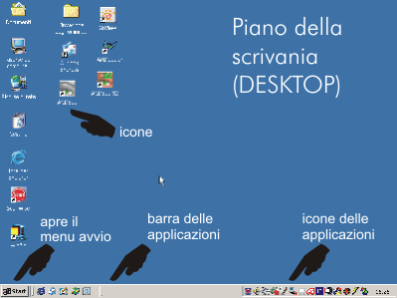
Sul desktop le icone possono rappresentare PROGRAMMI, CARTELLE o SINGOLI DOCUMENTI
Alcune di queste icone sono standard.
Per spostare un'icona sul desktop clicca su di essa e trascinala tenendo il tasto sinistro premuto.
Per metterle in ordine clicca sul desktop con il tasto destro del mouse e seleziona DISPONI ICONE o ALLINEA ICONE.
BARRA DELLE APPLICAZIONI
La barra delle applicazioni contiene il pulsante START [A], le icone delle APPLICAZIONI [D] (queste vengono inserite automaticamente da alcuni programmi, basta un solo clic sinistro per attivare l'applicazione, sono normalmente relative a particolari configurazioni del pc -ora - volume - video - ora - ecc.) i pulsanti delle applicazioni aperte[C] e tasti di avvio veloce [B].
PULSANTE START
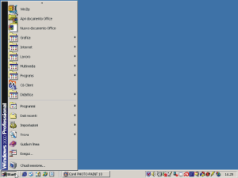 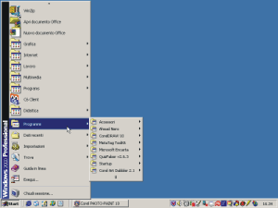
Questo pulsante dà accesso ai programmi disponibili su pc e ad alcune applicazioni, facendo scorrere il mouse sul menu compaiono a volte (in presenza di un triangolino che punta a destra) dei sottomenu.
Ad esempio sulla parola programmi si accede al sottomenu contenente le applicazioni disponibili su computer,
sulla parole trova il sottomenu di ricerca, su impostazioni quello relativo ad alcune voci di configurazioni de pc, ecc.
PANNELLO DI CONTROLLO
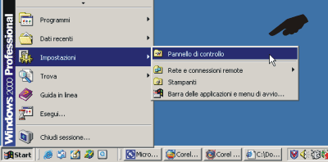
Il pannello di controllo contiene icone relative a tutte le componenti del computer e alle impostazioni del sistema. Con un doppio clic su una di queste icone si visualizzano le caratteristiche/impostazioni/proprietà del componente.
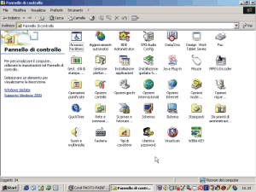

RISORSE DEL COMPUTER
L'icona RISORSE DEL COMPUTER rappresenta un programma che vi permette di visualizzare i contenuti delle diverse unità. Facendo DOPPIO CLIC sull'icona compare la figura sotto
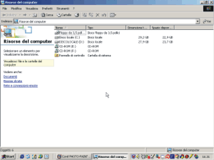 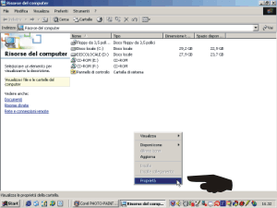
Per verificare le caratteristiche di base del computer clicca con il tasto destro del mouse, comparirà un menu di scelta, selezionate PROPRIETA'.
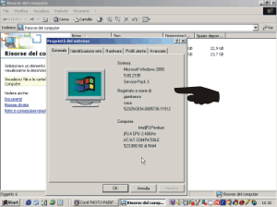
Anche da risorse del computer è possibile andare nel pannello di controllo.
Se clicchiamo sull'unità C compare la descrizione della stessa con indicazione dello spazio occupato e vuoto.

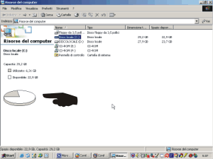

GESTIONE DELLE FINESTRE

Una finestra è un'area di lavoro di forma rettangolare che si sovrappone al desktop:
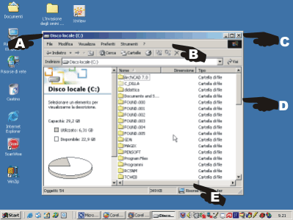

A) barra le titolo dell'applicazione aperta.
Questa barra consente, se selezionata, di spostare la finestra in altra posizione (si seleziona e tenendo premuto il tasto sinistro del mouse si trascina)
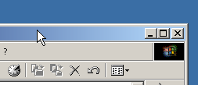

B) barra dei menu
C) 1- un clic nasconde temporaneamente la finestra, riducendola ad icona sulla barra delle applicazioni, ricliccando su questa icona la finestra si ingrandirà nuovamente.
2- un clic ingrandisce la finestra a tutto schermo ed assume l'aspetto 2a e cliccando su di esso la finestra ritornarà alle dimensioni ridotte.
3- chiude la finestra e con essa anche l'applicazione.

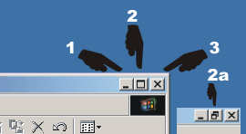
D) barra di scorrimento verticale
E) barra di scorrimento orizzontale
RIDIMENSIONAMENTO
Per ingrandire o rimpicciolire le finestre basta posizionarsi sul bordo o negli angoli della stessa fino a far comparire una doppia freccia; tenendo premuto il tasto sinistro del mouse si può trascinare e definire la grandezza.
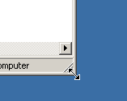 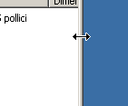
Esistono due tipi di finestre:
finestre di programma - si aprono quando si lancia un applicativo
finestre di dialogo - si aprono quando il computer offre la possibilità di effettuare delle scelte
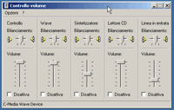

CERCARE FILES O CARTELLE
E' possibile utilizzare la finestra di dialogo TROVA per cercare all'interno di un archivio, HD - CD ecc. un singolo files o una cartella. Una volta inserito il nome da cercare si clicca su TROVA.
CRITERI DELLA RICERCA
Per cercare files di cui non si conosce esattamente la posizione o il nome si possono utilizzare gli asterischi * come jolli
es1: cas*.bmp mi troverà tutti i files con estensione .bmp il cui nome comincia con cas (casa.bmp, casamatta.bmp, cassandra.bmp, casto.bmp)
es2: panino.* mi troverà tutti i fliles con nome panino ma con qualsiasi estensione
es2: *u.* mi troverà tutti i files il cui nome termina con u e con qualsiasi estensione
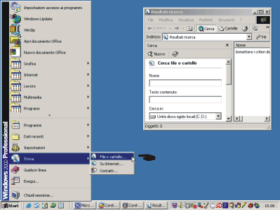

ORGANIZZAZIONE DELLE CARTELLE

Per accedere alla lettura delle cartelle o dei files contenuti in una unità di memorizzazione si possono utilizzare due sistemi:
1) da RISORSE DEL COMPUTER cliccando sull'unità che interessa, ad esempio il disco locale C, si apre la finestra contenente le informazioni su C, volendo aprire la cartella DIDATTICA faccio un doppio clic sull'icona didattica, ed ancora, se voglio visionare il contenuto di CARTOONS clicco ancora due volte sull'icona CARTOONS. Le finestre si aprono in sequenza sostituendo quella precedente.
L'ICONA A FORMA DI CARTELLA DI COLORE GIALLO INDICA CHE SI TRATTA DI UNA CARTELLA CHE PUO' CONTENERE ALTRE CARTELLE, FILES O ESSERE VUOTA; LE ALTRE ICONE INDICANO CHE SI TRATTA DI UN SINGOLO FILE
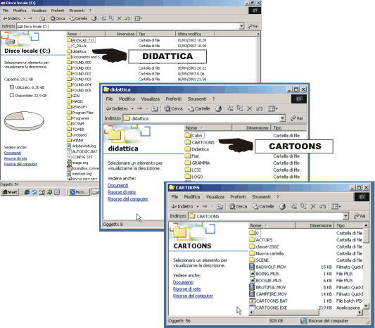
2) entrando nel programma ESPLORA RISORSE, al quale è possibile accedervi in due modi:
- il primo cliccando in sequenza START, PROGRAMMI, ACCESSORI, ESPLORA RISORSE,
- il secondo cliccando con il tasto destro su START e poi selezionando ESPLORA
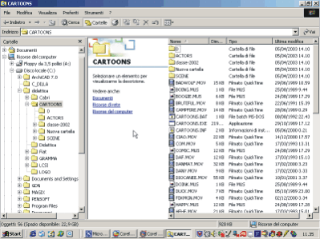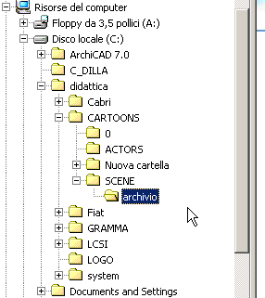
In esplora risorse abbiamo due colonne: in quella a sinistra sono visualizzate le cartelle in ordine alfabetico e gerarchizzate con una struttura ad albero. Si possono notare i rami principali e quelli secondari cioè le cartelle ch contengono altre cartelle. Il simboli meno (-) indica che la cartella è aperta, il simbolo più (+) indica che la cartella è chiusa, cliccando su questi due simboli si invertono.
COME CREARE LE CARTELLE
Ricordarsi di posizionarsi sempre, prima di creare una nuova cartella, esattamente dove si vuole inserire la nuova SOTTOCARTELLA cioè nella cartella madre.
Ipotizziamo di voler creare un archivio delle classi della media:
Selezioniamo con un clic sinistro il ramo principale C, pio andiamo sul menu FILE, NUOVO, CARTELLA
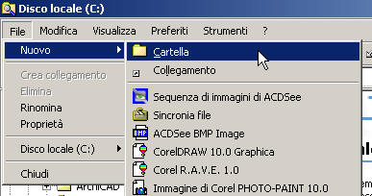
compare sulla parte destra una nuova casella con la richiesta di inserire in nome della cartella CLASSI e poi invio
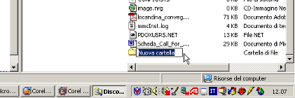
sulla destra quindi compare la nuova cartella senza nessun segno + o -, questo indica che non vi sono sottocartelle e nella parte destra non compare nessun file ad indicare che la cartella è completamente vuota.
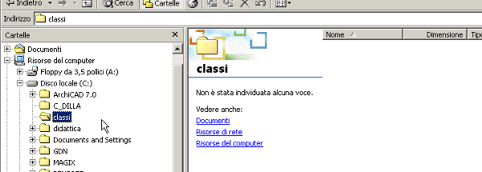
Creiamo la sottocartella delle prime medie:
Selezioniamo la cartella CLASSI, perché è li che dovremo creare la sottocartella, e rifacciamo il percorso di prima -FILE, NUOVO, CARTELLA, e diamo in nome alla cartella PRIME e invio
Ora CLASSI ha il segno - ad indicare che contiene una sottocartella.
Creiamo ora le singole classi della prima, selezioniamo PRIME e poi di seguito FILE, NUOVO, CARTELLA, nome
cartella (1b)
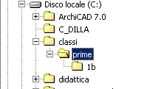
per creare le cartelle delle altre classi bisogna partire dalla cartella PRIME rifacendo in solito percorso ottenendo alla fine della creazione delle cartelle classi:
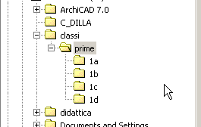
SPOSTARE, COPIARE, ELIMINARE
Qualsiasi oggetto, cartella, file, ecc, deve essere prima selezionato. Una volta selezionato (deve diventare blu cliccando una sola volta con il tasto sinistro del mouse) posso decidere quale modifica apportare.
PER TRASCINAMENTO
Per spostare selezionare l'oggetto e tenendo premuto il tasto sinistro del mouse, trascinarlo fino a destinazione, e rilasciare il tasto; di norma si evidenzia automaticamente il punto di destinazione.
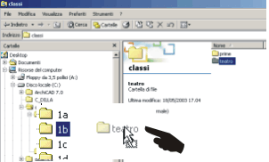 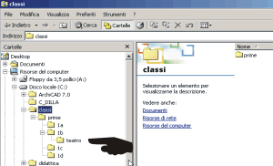
Con la stessa tecnica si può copiare un oggetto avendo cura di tenere premuta contemporaneamente il tasto CTRL sulla tastiera.
TECNICA TAGLIA-E-INCOLLA e COPIA-E-INCOLLA
Le tecniche sono simili tra di loro con il taglia l'oggetto viene spostato, con il copia l'oggetto viene duplicato.
-Fai clic con il tasto destro del mouse
- nel menu che appare scegliere copia o taglia
- spostati sulla cartella di destinazione, premi il tasto destro del mouse
- nel menu scegli incolla
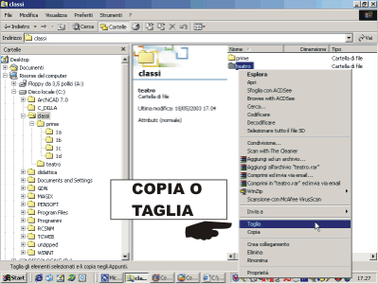 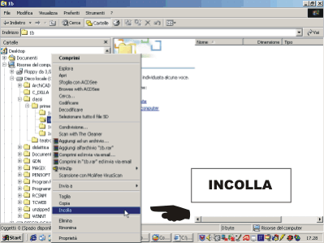
Per questa tecnica è anche possibile utilizzare i tasti posti sulla barra delle icone oppure utilizzare il comandi presenti nel menu a discesa MODIFICA
SELEZIONE MULTIPLA
E' possibile selezionare più elementi, ad esempio files, nei seguenti modi:
1) tenendo premuto il tasto delle MAIUSCOLE si seleziona il primo
elemento e poi l'ultimo formando un gruppo di selezione

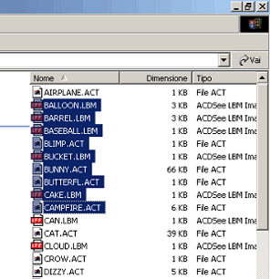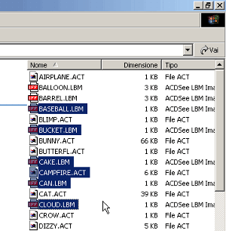

2) tenendo premuto il tasto CTRL si possono selezionare elementi saltando quelli che non interessano

CESTINO
Le cartelle o i files che cancelliamo vengono spostati nella cartella cestino fino a quando noi non li eliminiamo definitivamente.
Per accedere al cestino posso cliccare sull'icona posta sul desktop oppure in esplora risorse.
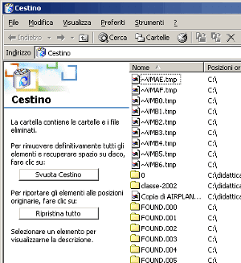
Posso decidere se SVUOTARE IL CESTINO oppure RIPRISTINARE tutto il contenuto oppure prima seleziono gli elementi
da ripristinare e poi clicco su RIPISTINA
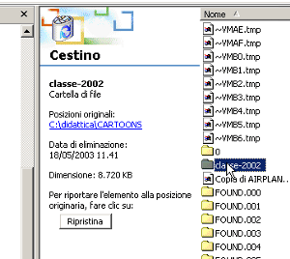

FILE DI DATI E FILE DI PROGRAMMI

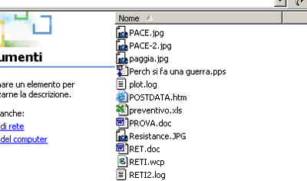
Un file è un contenitore di informazioni (espresse in sequenze di bit) uniformi tra loro e con caratteristi specifiche dell'applicazione che lo ha generato, conservato su un supporto di memorizzazione.
I file possono essere:
- File DATI quando è stato usato in software applicativo a crearlo (un testo, un grafico, ecc)
- File SORGENTI O ESEGUIBILI sorgenti quando contengono il codice, cioè l'insieme delle istruzioni scritte da un programmatore usando specifici linguaggi, questi file vengono compilati (tradotti) in linguaggio macchina e diventano eseguibili.
Ogni file è caratterizzato da un nome (che può essere lungo fino a 250 caratteri) e da un'estensione separati da un punto NOMEFILE.EST
L'estensione identifica il tipo di file e in alcuni casi il programma con cui è stato fatto.
Se il computer non mostra le estensioni puoi visualizzarle in ESPLORA RISORSE scegliendo OPZIONI CARTELLA nel menu VISUALIZZA o STRUMENTI .
Alcuni tipi di estensioni
ESTENSIONI | TIPO DI FILE
.com . bat .exe | applicazioni e file eseguibili di sistema
.dll .drv .sys. .vbx | driver di periferiche e altri flile di sistema
.doc .rtf .txt .wmf .wri | documenti creati con elaboratori di testo
.htm | documenti HTML cioè pagine web
.bmp .gif .jpg .png .tif | immagini in diversi formati
.aif .mid .mp3 .waw | suoni in diversi formati
.avi .mov .mpg | filmati in diversi formati
.zip .tmp | file compressi e file creati temporaneamente dal sistema

